[1 Exercice de révision niveau 1](http://www.franska.be/exercicesdujour/1005/Exercicederevisionniveau1.docx)

* Bonjour! Ça va?
* Bonjour! Merci, ça va bien, et toi?
* Comme ci comme ça
* pourquoi?
* je suis fatigué
* tu t’appelles comment?
* je m’appelle Thomas et toi?
* je m’appelle Laurence
* tu habites où?
* j’habite à Nantes et toi?
* moi, j’habite à Paris
* tu as quel âge?
* j’ai 15 ans et toi?
* moi, j’ai 14 ans
* tu as des frères et soeurs?
* oui, j’ai un frère et une soeur
* tu es Suédois?
* oui, je suis Suédois
* moi, je suis Française
* regarde!
* qu’est-ce que c’est?
* c’est mon nouveau portable
* ah oui, il est joli; quel est ton numéro de téléphone?
* c’est le 04 12 36 47 58 et tu as quel numéro?
* moi, j’ai le 02 62 72 83 93
* c’est quel jour aujourd’hui?
* c’est mercredi
* et c’est quelle date?
* c’est le 22 août
* qui est-ce?
* c’est ma mère
* elle s’appelle comment?
* elle s’appelle Marianne
* quel temps fait-il?
* il fait beau et il fait chaud
* j’aime le soleil et toi?
* moi, je déteste l’école
* quelle heure est-il?
* il est 10.20
* tu veux un bonbon?
* non, merci. Je n’aime pas les bonbons
* c’est combien une glace?
* c’est 2 euros
* on va au café?
* d’accord
* au revoir Pierre
* au revoir et bonne journée!
* merci pareillement

2 Exercice de révision niveau 1

|  |  |  |  |  |
| --- | --- | --- | --- | --- |
| **är** i olika personer | |  | **har** i olika personer | |
| je |  |  | je |  |
| tu |  |  | tu |  |
| il |  |  | il |  |
| nous |  |  | nous |  |
| vous |  |  | vous |  |
| ils |  |  | ils |  |

quelques chiffres:

|  |  |
| --- | --- |
| 1 | 11 |
| 2 | 12 |
| 3 | 13 |
| 4 | 14 |
| 5 | 15 |
| 6 | 16 |
| 7 | 17 |
| 8 | 18 |
| 9 | 19 |
| 10 | 20 |
| 30 | 40 |
| 50 | 60 |
| 70 | 80 |
| 90 | 100 |

|  |  |
| --- | --- |
| måndag | tisdag |
| onsdag | torsdag |
| fredag | lördag |
| söndag | vilken dag är det? |

3 Exercice de révision niveau 1

Vad är det för väder?.....................................................................................................................................

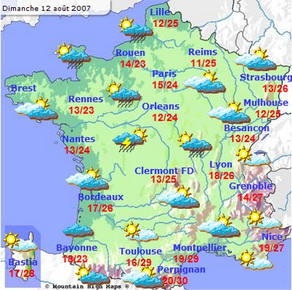

|  |  |
| --- | --- |
| det regnar | det snöar |
| det är kallt | det är varmt |
| det är dåligt väder | det är vackert väder |
| det är blåsigt | det är grått |
| det är soligt | det är oväder |
| det är dimmigt | det är molnigt |

4 Exercice de révision niveau 1

|  |  |  |  |
| --- | --- | --- | --- |
|  | **Soleil** |  | **Pluie faible** |
|  | **Ciel voilé** |  | **Pluie modérée** |
|  | **Soleil peu nuageux** |  | **Pluie soutenue** |
|  | **Rare soleil** |  | **Pluie et neige mêlées** |
|  | **Nuageux** |  | **Rares averses de neige** |
|  | **Brouillard** |  | **Neige** |
|  | **Brouillard givrant** |  | **Fortes chutes de neige** |
|  | **Pluie verglaçante** |  | **Orage localisé** |
|  | **Verglas - Routes glissantes** |  | **Orage** |
|  | **Rares averses de pluie** |  | **Orage violent** |

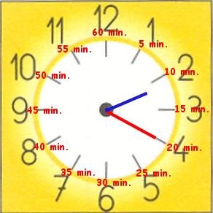

5 Exercice de révision niveau 1

|  |  |
| --- | --- |
| röd | grön |
| brun | vit |
| svart | gul |
| blå | rosa |
| turkos | lila |

|  |  |
| --- | --- |
| januari | juli |
| februari | augusti |
| mars | september |
| april | oktober |
| maj | november |
| juni | december |

|  |  |
| --- | --- |
| en cykel | en bil |
| ett hus | en mobiltelefon |
| en penna | en bok |
| ett sudd | en pojke |
| en flicka | en hund |
| en katt | en dag |
| en dörr | en stad |
| ett land | en keps |
| en tröja | byxor |
| en skjorta | en kjol |

6 Exercice de révision niveau 1



7 Exercice de révision niveau 1

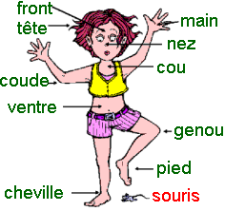

8 Exercice de révision niveau 1

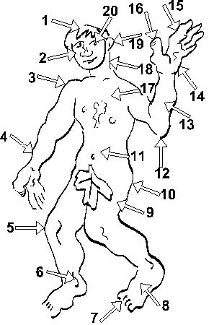

9 Exercice de révision niveau 1

